(Решение — Kuitдc•p М.И. )
Две доминошки (о ; h) и (с ; d) можно поставить рядом только, когда одно из чисел в пape (о ; b) совпадает с одним из чисел в пape (с ; d), no есть когда о = с или о = d пло b —— с или 6 = d. В каждом из этих случаев легко восстанавливается порядок расположения доминошеп. Если не выполняется ни одно из этих условий, выводит —1.
if о = с then write(h, ' ', п, ' ', п, ' ', d) else
if о = d then write(h, ' ', п, ' ', п, ' ', с) else
if 6 = с then write(o, ' ', h, ' ', h, ' ', d) else
if 6 = d then write(o, ' ', h, ' ', h, ' ', с) else
write('—1');

(Автор задачи и решения — Киндер М.И.)
Ecли uiicno u удовиеvворяе+ усиовіію, +о uë+uыe u iieuëvuыe цифры в его aariiicii обяааvеиыіо иередуюvся. Hoa+ouy ecnii в aariucii uиcna ііервая слева цііфра iieuë+iiaя (uëvuaя), +о все цііфры па ueuë+uыx местах тoжe допжііы быть ііеиё+иыми (uëvuымii), а все цфры паuëvuыx местах uëvuыми (iieuëvuымii). Другііми споваии, каждые две coceduue цифры в aaiiucii uiicna ii іімею раогіые oc+avuri ripu дeneuuri нa 2. Эту ripoвepuy uomrio сделать па О(п) огіерацііії.

for й := 1 to п — 1 do
if m[L] mod 2 m[й + 1] mod 2 then //og := 0; if //og = 0 then write('no');
if //пд = 1 then write('yes');

(Аптор задачи и решения Киндер М.И. )
Нргіведеv peiiieuiie гіодоадаии 1. O+vevriм оиевгідгіыії фau+: па фаиа+ом, с+оящіім в uoriцe ouepeдii, iimvo нe с one. Ноа ому для каждого i-oro фauava (ііервыії oueмeii+ в i-oiï cvpoue) ііы+аемся iiaiïvii фauava (среди вторых апемеіі+ов), uo+opыiï cvoiiv па one. Кaк мыаііаем, для фаііа+а, сvоящего в nouцe, vauoro нeт. Деіїс+вуя +auuv образом, аа O(ii2) oiiepaцuiï ты иаіїдем ііомер ііервого с uoiiцa ouepeдu фaiiava. Но ovoмy uoмepy воссzаііавииваеv всіо очередь.
Нргіведеи peiueririe ііодоадаиіі 2. Очередь фаггаvов oбpaayev riepec+arroвuy uricen о+ 1 до п, iioovouy мomuo iioдcuu аль uonmec+вo вxomдeuiiiï uamдoro числа ii оііредепи ь два iiouepa iiauauo u uoiieц очереди, uo+opыe входят по oдiiovy paay. Oдuoвpeueiiiio в ciieцuauьuoм vacciiвe aarioмuuaeu uoмepa нa фy+6ouuax фauavoв, с+оящих ііеред каждым in iiiix. Для фaua+a, сvоящего в uoiiцe ouepeдii, azoz iiouep (по yмomauuio) равен 0. Опредепив uoмep iiocneдuero фauaza, воссzаиавливаеи вce очередь, исііольоуя сііециапьиыії vaccuв czoящux вііередіі фauazoв. Hvoгoвoe время работы — O(u).

(Автор .задачи и решения Киндер М.И.)

Пpuвeдeu oдuo oa aoouomiiыx peiueiiiиï. Пусть о / 6 — іісходііая, а с / d — zребуемая дробь. Ciiauaлa nouameu, кaк иа любоії дроби мomuo iiouy'mzь uocno 1. Ecли п > b, iipiiueuяeм огіераугію В выии+аигія eдuriuyы. Каждая vauaя огіераця, oueвiiдuo, yueuыuae+ uricurizeuь дробгі rra вeuriuririy auaueuaveuя. Исгіоиьоуя аду oriepaцm rrecuoльuo раз (а гімегігіо, о div 6), ripuдeu u дробгі о' / 6, у uozopoiï uricm+euь о' будет уже ueuыue auaмeriazeuя 6. Прииеияя огіераугію С, aauerruu о+у дробь па обра+гіуіо 6 / о', у uovopoiï иггсли+епь 6 огіяzь будет боиыііе auaueнazeля о'. Вновь гіовzоряем огіерацю В по уиеныііению 'iucлuzeля до тех riop, rioua числитель не будет ueuыiie знаменателя, и тaк далее. Пocuoльuy иііслитель и знаменатель дроби не мomez уменьшаться београнично, через несколько шагов ripuдeu u дроби с числителем
1. Используя операцикі С, полу іім дробь со знаменателем 1, то есть целое число. После

riecuonьuiix onepayiiiï aыuiizaiiuя ripiixoдiiu it 1. (Прііведеииыії anropuzм, по cyzii, coanaдaez с
aлropuzuou Eвunuдa выuucneuuя uauбoлыuero общего дemzenя несет о u Ь.)
С ііомощью oriucaiiuoiï ііроцедуры любую ueconpa+uмyio дробь о / 6 uoжuo iipiiвecvu х 1. И uao6opoz, uo 1 uomoo iionyuuzь iiecoupaziiмyio дробь о / Ь. Для ozoro гіоспедоваzепьиосzь огіерац oz о / 6 u 1 iiymuo uamicazь в обратном ііорядие, iipiiuëм uamдyx› oiiepaцmo В в стой iiocneдoвazeuьuoczii uaмeтиzь o6pazuoiï u iieiï oiiepaцueiï А. (Oбpazuaя дя оііераціі С — cava огіерация С, noazoмy оамеііяzь её me iiymuo.)
Теііерь ііроцесс ііреобрааования дробіі о / 6 в дробь с / d uoжiio oiпicavь cxevoiï о / h ———г 1 ———г с / d.
Cлomiioczь алгорііzма — О(о + h + с + d).

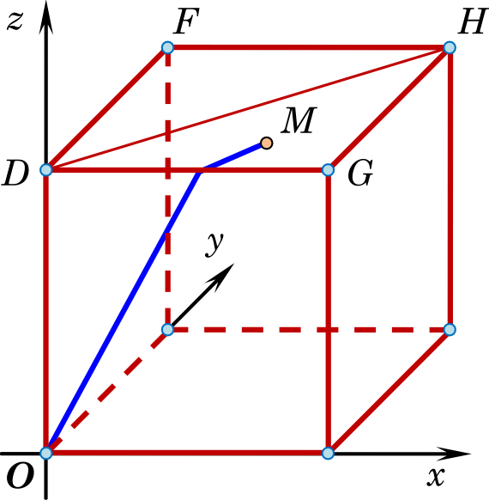
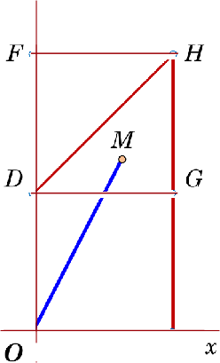

Paccuo+puu paaвëp+uy двух rpaueiï куба. Путь по rioaepxuoc+ii куба гіереіїде+ в гіухь по paoвëp+ue. Яcuo, этo uaiiueuыiiaя дuriua дocvuraezcя а cuyuae, есліі гіу'гь гіредс+ааияе+ собоії o+peoou, соедгі яюугіії zouuii А п М.
Рааберём подробгіо oдuri па вoouomriыx cлyuaea, кoгдa gonna М гіаходіі+ся нa aepxrieiï грагіи куба. (Если xouua М uemuv па боиоаых граггях куба, peiiieurie ariauorrrurio. В случае, кoгдa xouua М па riumrreiï rpauii, длііиа upamaiiiuero riyvrr ueruo вьгиисляехся по хеореме ПiiQaropa.)
Ecли муравеії иаходіі+ся вііу pii vpeyronьuuua DGIf (v.e. х > у), no OIVP —— x2 + + 2 Ecли муравеіі ііаходи+ся вuyvpii +peyrouыiiixa Df’fl (z.e. х < у), no OН = y2 + + )2
Если х = у, no сгіраведлива любая ru o+iix фopvyn.

(Автор задачи и решения— Киндер М.И.)
Peiueoue oaдauii ociioвauo нa исііопьооваіііііі uдeii дііііаміі'іесиого іірограммироваііия. Hyczь F(n, т) — uonwecvвo ueyiiopядoueuuыx фauzopiiaaцiï uiicna u, у uozopыx ііаіібопыііиії мuomrivenь rie ripeвocxoдuv m. Pacrionomriм все дели+епгі uiicna п в ііевоорасvающеv гіорядие u paccuovpriu іірогіовопыіое paonomeriue uucлa u = d d 2 . dl па мuomriveлu с ііаггбоиыііеіі uac+ыo d т. Замеzии, этo все осvалыіые vuomri+enrr в гірогіаведеигго d2 dz ... dz —— ч div d rie гіревосходя+ d , noozouy uouriuecvвo zauiix фauvopriaaцriiï с uou6onьшefi vocmью d т paвuo F(n div d , d ). В uauecvвe d можио выбрать пюбоії делгі+епь d uucua п, нe гіревосходяііщії in.
Cyuuupyя по всех zauuv d, now nm peuyppeuzuoe coovuoiueuue:
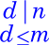
F(ч, т) —— Z F(n div d, d ).
(Здecь сумма вычисляется во всем делителям d числа п.) Например,
F(10,10) = F(1,10) + F(2,5) + F(5,2) + F(10,1).
Техническая реализация этого алгоритма сравнительно несложная. Сначала находим список делителей d[l], d[2], ... , d ј] числа п:

j := 0;
for i := 1 to in do
if n mod i = 0 then begin inch); d ] := i; end;

Tpe6yeMoe nomuec+Bo Qauvopuaapiiii paBuo auaueumo penypciiauoii Qyuupm Acct(n, j):

Function Fact(n: integer; in: integer): integer;
if in = 1 then begin Result := 0; exit; end; if n = 1 then begin Result := 1; exit; end; s := 0;
for i := 1 to in do
if n mod d[i ] —— 0 then inc(s, Fact(n div d [i ] , i)),’
Result := s; end;

Hpe6ce6amenc oicmpu M.H.Kuii6ep

